博达交换机端口镜像开启说明

编制 Prepare : 刘冰洋

审核 Review :陈莹

批准 Approve :陈侃

更改历史

Revision history

版本  ED | 日期  DATE | 更改次第  CHANGE TIMES | 更改条号CHANGE ITEM | 编制  PREPARE | 审核  REVIEW | 批准  APPROVE
01 | 2006-03-09 |  |  | 刘冰洋 | 陈莹 | 陈侃

目录

正文

本文档对如何在博达交换机上做端口镜像作指导。

1．Console到博达交换机上，需要以下配置：
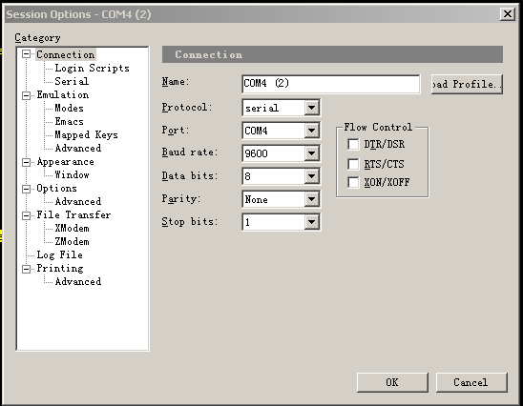

2．命令输入(红色部分是需要输入的命令)：

User Access Verification

Username: hexing
Password: ****** ***（密码：hexing）

Welcome to BDCOM S2026B Ethernet Switch

2026-1>ent
password:****** ***(密码：hexing)
2026-1#1970-1-12 02:24:45 User hexing enter privilege mode from console 0, level = 15

2026-1#
2026-1#conf ***进入config terminal状态
2026-1_config#mirr sess 1 sou int f0/1 both *** 配置被监听端口
2026-1_config#mirr sess 1 dest int f0/2 ***配置监听端口（运行抓包软件的PC连至此端口）
2026-1_config#show run ***查看状态
Building configuration...

Current configuration:
!
!version 2.0.1E
service timestamps log date
service timestamps debug date
!
hostname 2026-1
mirror session 1 destination interface f0/2 ***显示出f0/2是监听端口
mirror session 1 source interface f0/1 both ***显示出f0/1是被监听端口
!
!
!
!
!
!
aaa authentication login default local
aaa authentication enable default enable

配置完毕！

注意：端口镜像不可过多启用，会导致交换机性能下降！

结束

